**GUATEMALA ESPECTACULAR (MD-06)**

**07 DIAS /06 NOCHES**

**Salidas: Martes y Viernes**

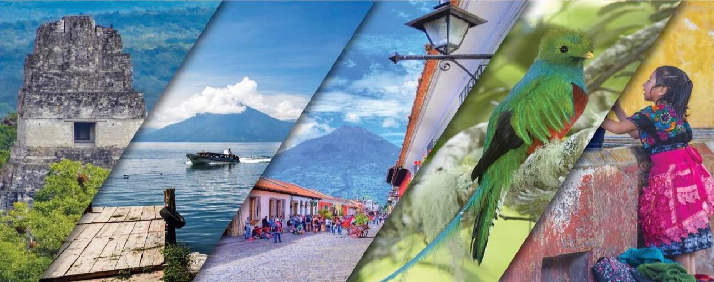

**DIA 01 LLEGADA AEROPUERTO GUATEMALA - ANTIGUA GUATEMALA**

Arribo en Aeropuerto Internacional La Aurora para asistencia y traslado hacia Antigua Guatemala. Alojamiento.

**DIA 02 TOUR DE ANTIGUA MEDIO**

Desayuno. Salida para visita de una de las ciudades más importantes durante el periodo colonial en América, a su llegada visita de la iglesia de la Merced, visita de la plaza de Armas y Catedral, tiempo libre para compras y a la hora indicada retorno a su hotel para alojamiento. Tarde libre.

**DIA 03 ANTIGUA GUATEMALA – CHICHICASTENANGO - LAGO ATITLÁN**

Desayuno. Salida muy temprano hacia el mercado de Chichicastenango, localizado en el altiplano central guatemalteco, importante por su mercado multicolor, visita de la Iglesia de Santo Tomás, a la hora conveniente salida hacia el Lago Atitlán, rodeado de tres volcanes Atitlán, Tolimán y San Pedro, sus aguas cristalinas reflejan la belleza natural del lago. Visita panorámica de Panajachel. A la hora conveniente traslado a su Hotel para alojamiento.

**DIA 04 BOTE SAN JUAN LA LAGUNA - LAGO ATITLÁN - GUATEMALA**

Desayuno. A las 08:00 de la mañana, abordaremos el bote que nos conducirá hacia el poblado de panorámica de San Juan La Laguna, a su llegada caminata y visita de la Iglesia Católica. Luego nos dirigiremos hacia la cooperativa de chocolate para ver la elaboración del mismo, siguiendo hacia la Cooperativa de Textiles donde nos mostrarán la elaboración de los tintes para estos bellos lienzos, además visitaremos a los artesanos de las plantas medicinales. A la hora conveniente retorno a Panajachel, por la tarde traslado a la Ciudad de Guatemala para alojamiento.

**DIA 05 GUATEMALA – FLORES -TIKAL - FLORES**

Desayuno empacado que se le entregará en la recepción del hotel. A las 04:00 traslado al Aeropuerto para abordar el vuelo hacia el Aeropuerto Internacional Mundo Maya, a su llegada, traslado hacia el Sitio Arqueológico más importante del mundo Maya, Tikal, su nombre significa “Lugar de Voces”, construido durante el período clásico de los Mayas. A su llegada al Sitio Arqueológico Tikal, nuestro guía le mostrará la maqueta del complejo de Templos y Acrópolis. Visita del Complejo Q y R, continuación hacia la Acrópolis Central, los Templos I “El Gran Jaguar” y el templo II “de Los Mascarones”, considerado el primero como uno de los más importantes dentro del complejo, visita del Mundo Perdido (si el tiempo lo permite), y por la tarde retorno al Centro de Visitantes para almuerzo. A hora conveniente traslado hacia su hotel para alojamiento.

**DIA 06 FLORES – YAXHÁ – FLORES - GUATEMALA**

Desayuno. A la hora convenida Salida hacia el sitio Arqueológico de Yaxhá. Llegada a Yaxhá, un antiguo centro ceremonial y ciudad de la civilización maya precolombina, Las instalaciones cuentan con evidencia de influencia Teotihuacana en su arquitectura y las estelas. Podemos encontrar el único de pirámides gemelas fuera de Tikal, también conocido como la Plaza de las Estelas. Tiempo de almuerzo. A hora convenida traslado al aeropuerto para tomar vuelo de retorno a Guatemala. Alojamiento en hotel seleccionado en ciudad Guatemala.

**DIA 07 GUATEMALA - SALIDA**

Desayuno. Traslado al aeropuerto para tomar vuelo de retorno a casa.

**FIN DE NUESTROS SERVICIOS…**

|  |  |  |  |  |
| --- | --- | --- | --- | --- |
| **TARIFAS POR PERSONA EN USD** | | | | |
| **CATEGORIA** | **SENCILLA** | **DOBLE** | **TRIPLE** | **MENOR** |
| 3* | 1420 | 1150 | 1120 | 670 |
| 4* | 1710 | 1290 | 1250 | 670 |
| 5* | 2090 | 1480 | 1440 | 670 |

**PAQUETE INCLUYE:**

* **0**6 noches de alojamiento
* Desayunos diarios (excepto día 05 que es Box breakfast)
* Impuestos hoteleros
* Traslados y tours detallados en el itinerario
* Guía durante tours
* Entradas según itinerario
* Almuerzo campestre en Tikal
* Lancha en Panajachel
* Boleto aéreo de Guatemala / Flores – Guatemala
* Manejo de 01 pieza de equipaje por persona
* Servicios compartidos con guía en ingles/español

**NO INCLUYE**

* **Boleto de avión internacional**
* En Antigua y Panajachel están aplicando un resort fee
* Extras en hoteles
* Comidas no especificadas
* Impuestos de aeropuertos
* Propinas a guías y choferes

|  |  |  |  |
| --- | --- | --- | --- |
| **HOTELES PREVISTOS O SIMILARES** | | | |
| **CIUDAD** | **3\*** | **4\*** | **5\*** |
| GUATEMALA | STOFELLA | BARCELÓ | HILTON GUATEMALA |
| ANTIGUA | EL CARMEN | PORTA ANTIGUA | PENSATIVO  SANTO DOMINGO  CAMINO REAL ANTIGUA |
| PANAJACHEL | REGIS  DOS MUNDOS  JARDINES DEL LAGO | PORTAL DEL LAGO  POSADA DE DON RODRIGO | ATITLÁN |
| FLORES | CASONA DE LA ISLA/  ISLA DE FLORES | CASONA DEL LAGO | CAMINO REAL TIKAL |

**VIGENCIA: 25-DIC-2025**